96年度明志科技大學教學卓越TAKE提升計畫－活動成果報告

子計畫名稱 | 精緻溫馨校園 | 分項計畫名稱 |  | 創意學習空間
活動名稱 | 拈花惹草（二）－感恩母親節禮籃設計 | 講座活動分類  （代碼）
活動時間 | 97年05月10日（六）  AM 09:30-12:00 | 活動地點 |  | 花房戶外生態教室
活動參與人數 | 共計60人 | 活動問卷滿意度 |  | 90％
計畫目標說明（活動主旨、活動與計畫的關聯性）
母親，在我們生命當中一直扮演著很重要的角色，在我們經歷人生的低潮時，她－母親，總會伸出那溫暖的雙手暖和我們的心，而且為了自己的子女默默的付出她的愛與關懷不求任何回報，這就是【母親】，無私的愛也成了她的代名詞。為了迎接這個溫馨及感恩的母親節，舉辦感恩母親節禮籃設計，在活動中利用花材多樣搭配表現出子女對於母親的感恩，而花與提籃的組合則襯托出母親對子女的愛與關懷也就是無私的愛。藉由禮籃的呈現，感恩母親的生養教育，也喚起社會對於生命關懷的重視。
執行情況（活動辦理情形摘要）
活動當天學校正舉辦96學年運動大會及校友會，當天許多校友也熱情參與。雖然天氣陰雨綿綿，但不影響活動的的進行，活動尚未開始，花房戶外生態教室即坐滿了參與的人潮，大家看著桌上滿滿的花材，期待著如何設計出怎樣的母親節感恩禮籃。活動開始首先介紹今天植物花材的名稱，讓參與師生對於花卉的利用有更深一層的認識，接著由老師先示範設計出禮籃，再由參與的師生及校友發揮創意自己DIY設計出心目中母親節感恩禮籃。藉由母親節感恩禮籃的設計，讓親子間的互動更加熱絡，也為即將到來的母親節揭開完美的序幕。
自評報告（活動辦理成效）(活動問卷施測結果)
活動辦理過程中，參與者都100％的贊成學校多加辦理類似的活動，且對於這次在母親節前辦理母親節禮籃設計有高達90％的師生都非常滿意，另有10％感到滿意。對於整體活動安排而言有80％的參與者表示未來若再辦理本活動很有樂趣。。

改善措施（活動參與者建議…）（活動問卷施測結果）
建議多辦理此類型活動
  5/10拈花惹草（二）－感恩母親節禮籃設計 |  |  | 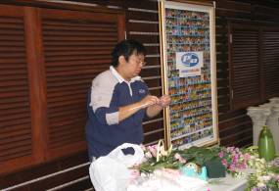  5/10拈花惹草（二）－感恩母親節禮籃設計
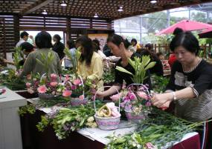  5/10拈花惹草（二）－感恩母親節禮籃設計 |  |  | 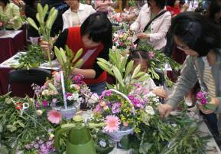  5/10拈花惹草（二）－感恩母親節禮籃設計

